## 原版网格计算

四阶格式，HQM导数权、HQM几何权；HLLC通量；间断探测+限制器；

升力系数：4.0239（参考：4.1+）

阻力系数：0.0637（参考：0.05+-）

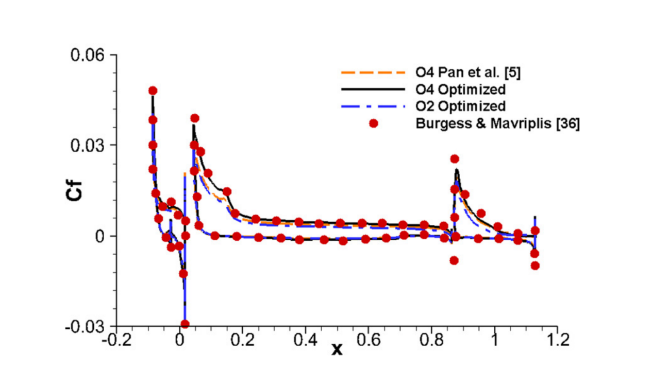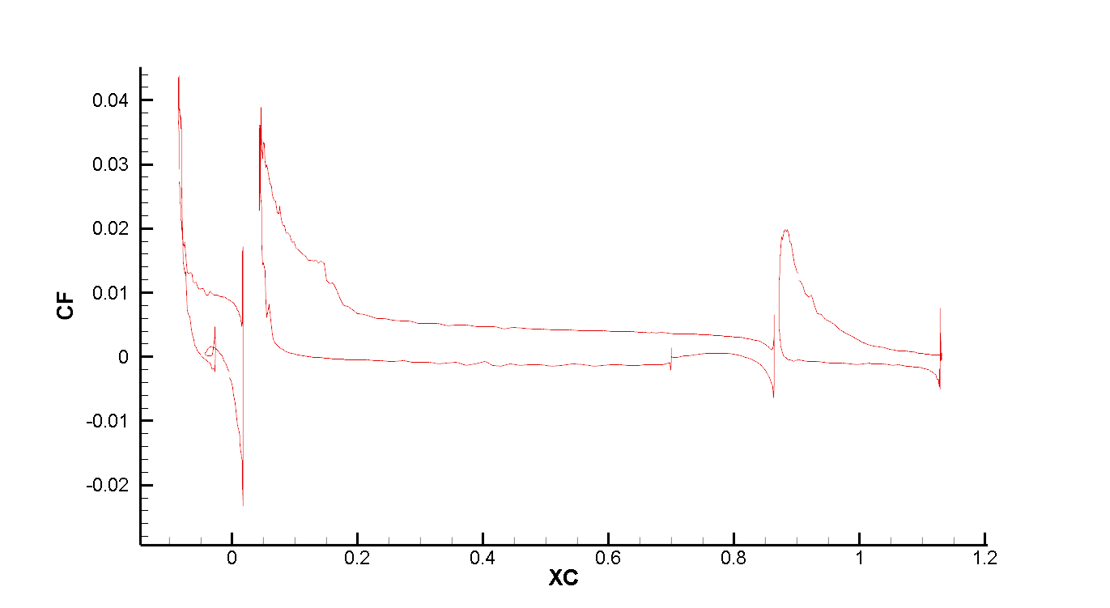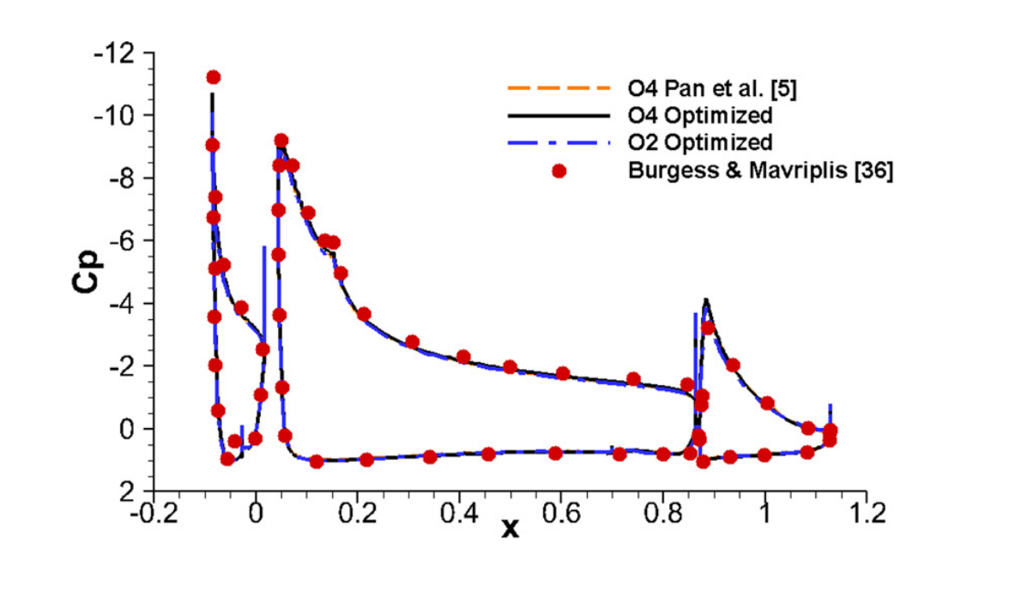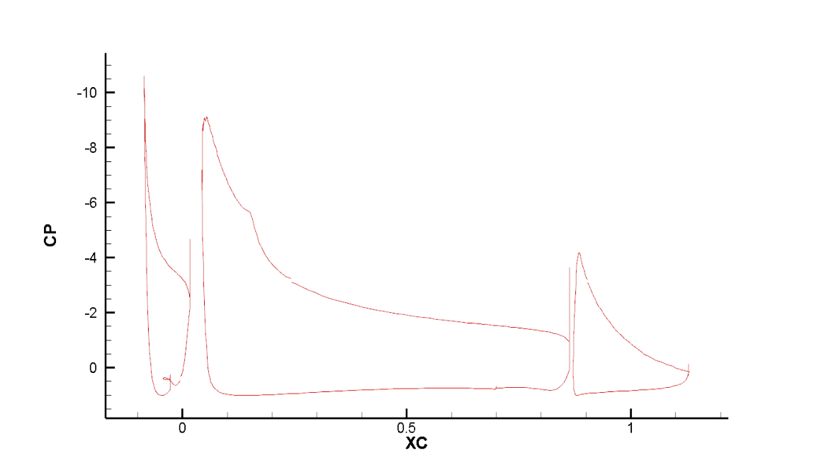





* 压力系数、摩阻系数分布都非常接近，但是升力系数、阻力系数都有一定差距？？
* 查看HQM程序流场结果，特点：近壁没有启动限制器；
* 假如采用限制器计算，所有权收敛都很差；

考虑ZCB_OPT导数权的问题：

* ZCB_OPT很难直接启动收敛，调高高阶权有一定改善
* ZCB_OPT确实在Factorial导数权的结果上启动更稳定
* 腔内流动没有二次涡：

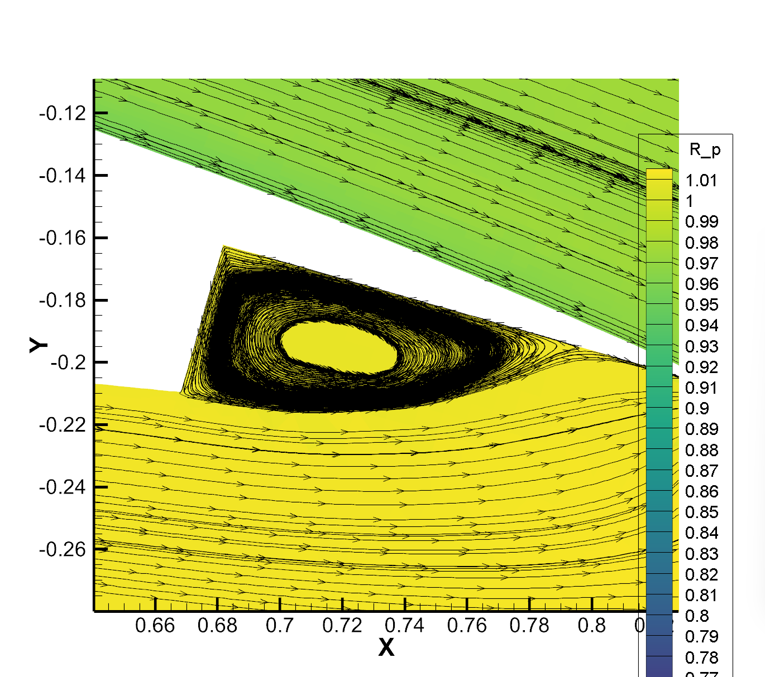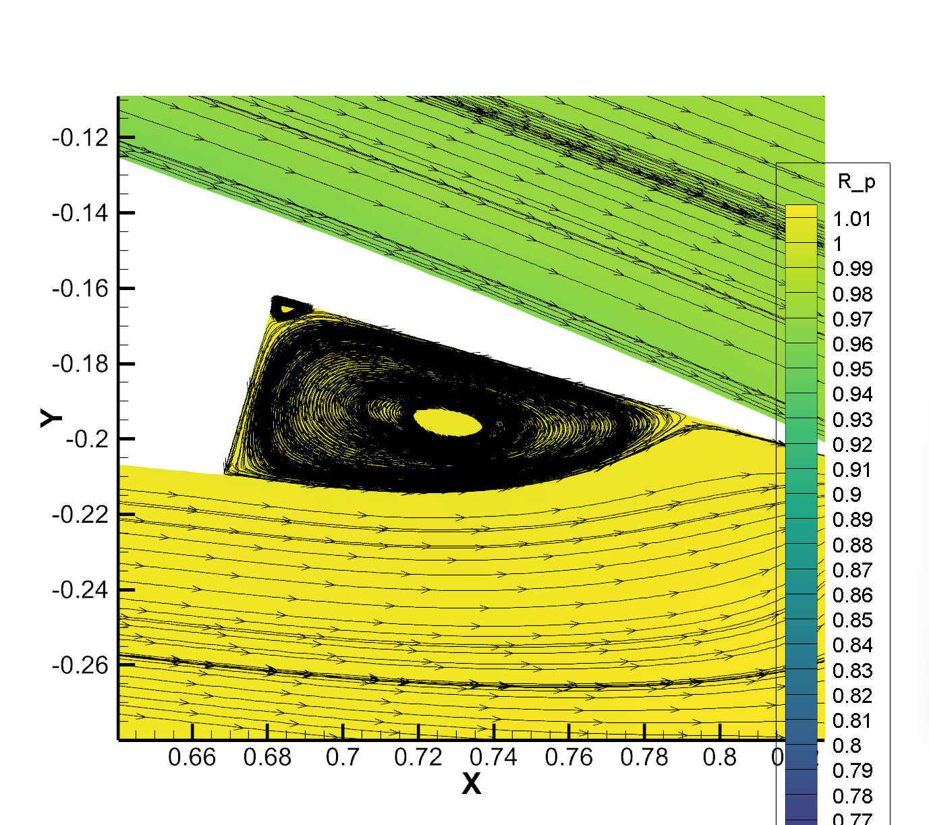

## 自制网格（较密）计算

自制网格上的问题：

襟翼前缘的曲率较大而网格较疏；

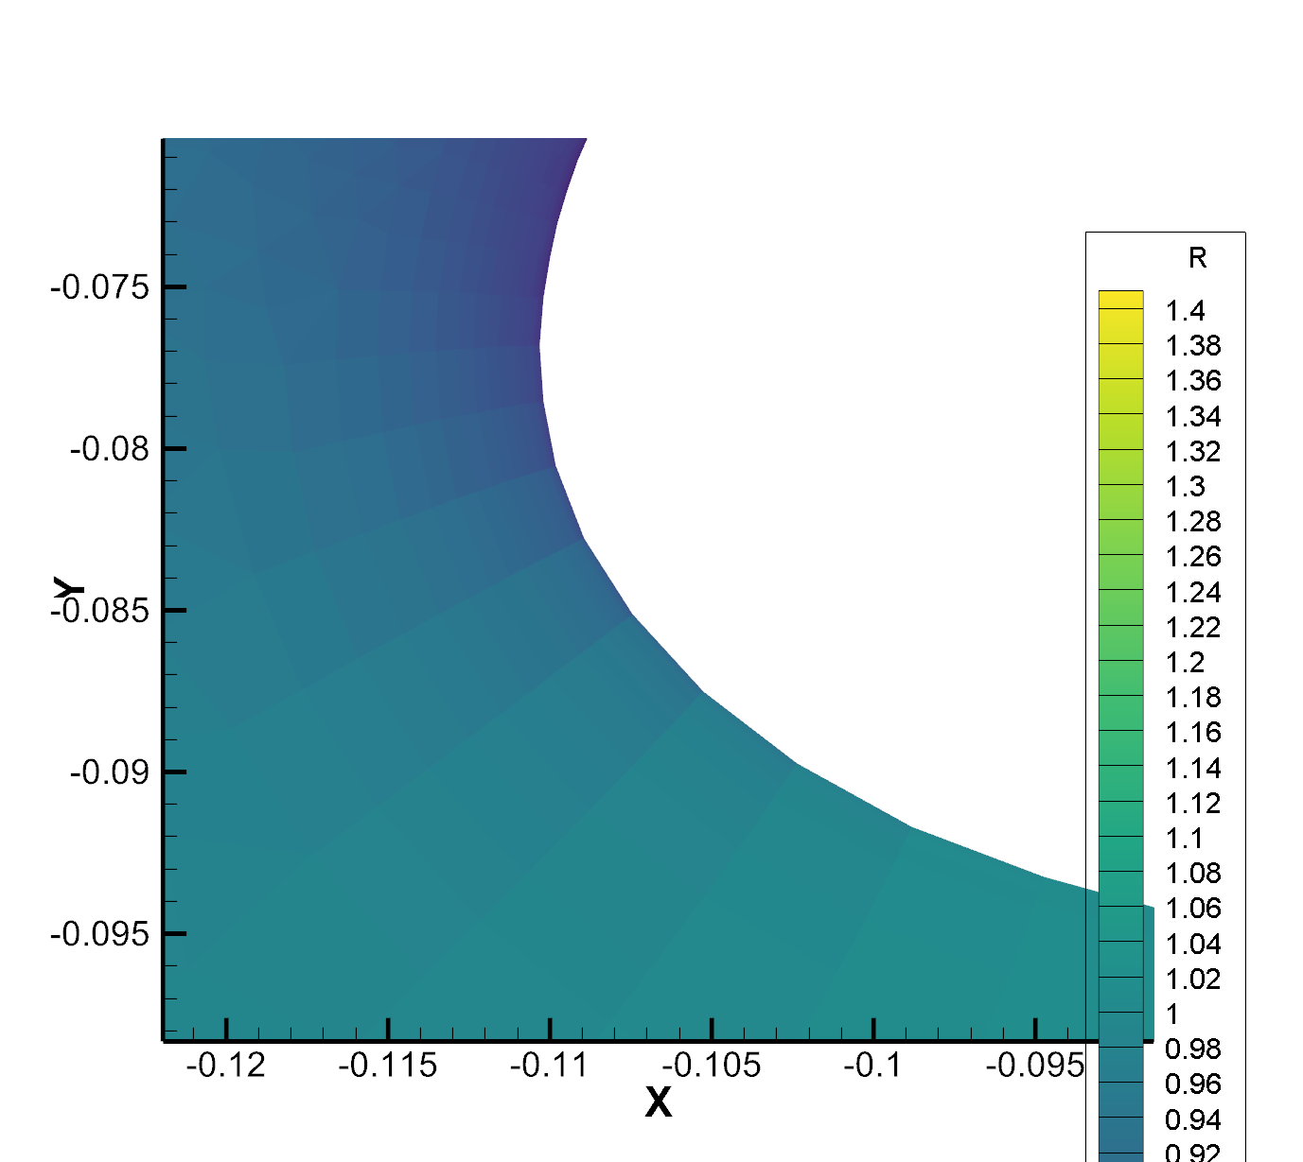

均值分布：

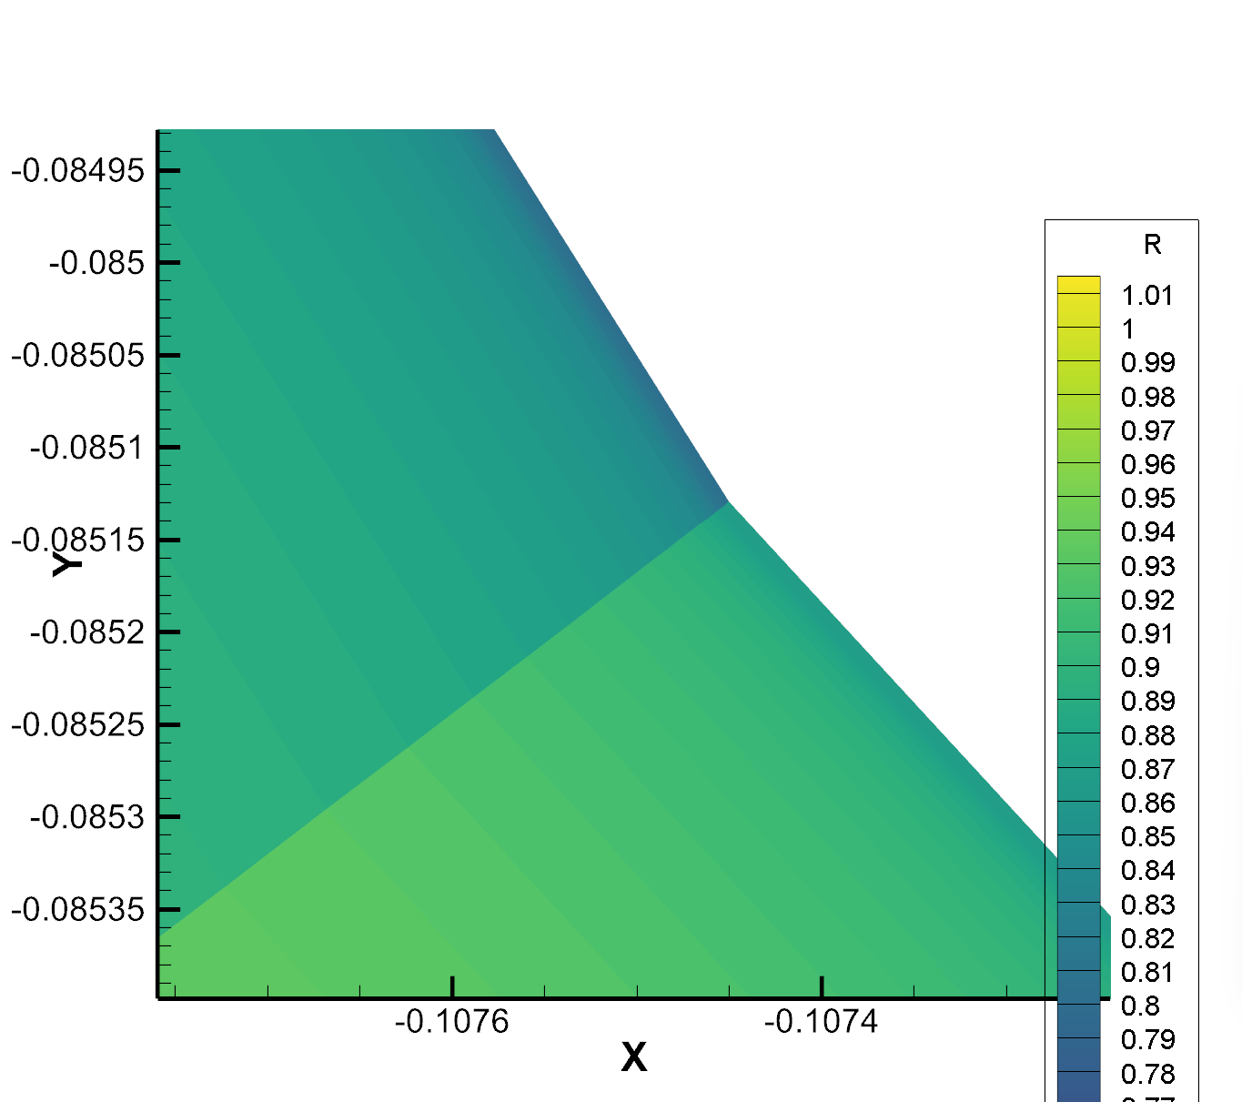

（节点上）重构值分布：

